שם: ________________________ כיתה: ח/

עבודת מעבר בגאוגרפיה לתלמידי שכבת ח'
קיץ תשע"ט
העבודה כוללת שאלות ומשימות שונות על הנושאים המרכזיים שנלמדו במחצית:
- תיאוריית נדידת היבשות ותיאוריית תנועת הלוחות
- רעידות אדמה
- התפרצות געשית
יש לחזור וללמוד את כל החומר שנלמד בכיתה לגבי הנושאים שמופיעים בעבודה.
כדי לענות יש לקרוא את כל החומר וכל מה שנכתב בדפי הסיכום המצורפים.
ניתן להעזר בספר הלימוד: "כדור הארץ- סביבה, אדם, גאוגרפיה ופיתוח
הסביבה לכיתה ח בהוצאת מט"ח. אך הלמידה מהספר אינה מספיקה.
למידה מסיכומי השיעור וסיכומים העבודה מספיקה בהחלט.
אם יש צורך בסיכומים בבקשה ליצור קשר עם יעל טילקין

אפשר לפנות בכל שאלה ליעל טילקין בטלפונים הבאים:
02-9999646 050-9003646

הרבה הצלחה
צוות גאוגרפיה

חלק א' – נדידת היבשות ותנועת הלוחות
תיאוריית נדידת היבשות:
1. השלימו את התרשים הבא:
השלבים בנדידת היבשות
לפני 225 מיליון שנה הייתה בעולם רק יבשת
שנקראה .
לפני 200 מיליון שנה התפצלה היבשת לשתי יבשות: יבשת צפונית שנקראה "אירואסיה" וכללה את , ____ ואת אמריקה הצפונית.
יבשת דרומית שנקראה גונדוונה וכללה את , _______, , ואנטארקטיקה.
ביניהן השתרע אוקיינוס ענק שנקרא: אוקיינוס _.
שתי היבשות המשיכו ל עד שהגיעו למצב המוכר לנו כיום.

2 . התיאוריה שנוסחה על ידי , לפיה
זזות ממקום למקום נקראת "______________ ___" .

3.
העובדות שעליהן התבססה התיאוריה של וגנר
עיינו במפה וכתבו, מהן העובדות שעליהן התבסס וגנר בתיאוריה שניסח.
כתבו כל עובדה במשבצת המתאימה.

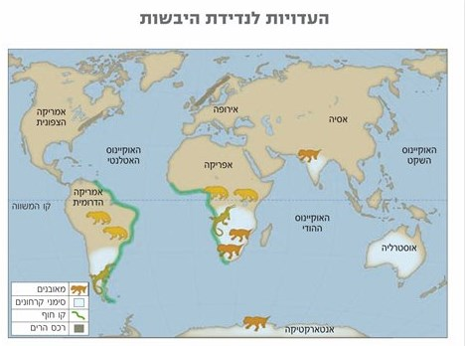

מתוך העובדות שגילה וגנר ניתן ללמוד כי בעבר היבשות היו ___________________.

הקיפו את התשובה הנכונה:
4. בדרום אמריקה ובאפריקה נמצאו מאובנים של בעלי חיים יבשתיים מאותו מין. הדבר מעיד על כך ש:
א. מגלי ארצות נהגו לקחת עימם בע"ח שיספקו בשר וחלב וכך עברו בעלי החיים מיבשת ליבשת.
ב. בעבר היבשות היו מחוברות, פעילות געשית הפרידה ביניהן וגרמה להתאבנותו של המין היחיד שנותר לאחר הפעילות.
ג. לפני מיליוני שנים, נחשול צונאמי גדול החריב אזורי יבשות נרחבים, וגרם להכחדה של אותו מין של בע"ח.
ד. בעבר יבשות כדור הארץ היו מחוברות, בגלל תנועה בקרום הן נפרדו, ולכן מוצאים ביבשות אלה מאובנים זהים.

כתבו נכון / לא נכון ליד כל משפט
5. הקיפו: נכון / לא נכון בסוף כל משפט.
* וגנר מצא את הסיבה לנדידת היבשות. נכון/ לא נכון
* צורת החוף המערבי של אפריקה מתאימה לצורת החוף המזרחי אפריקה. נכון/ לא נכון
*נמצאו מאובנים של אותם בעלי חיים ביבשות צמודות אחת לשניה ללא הפרדה ביניהן נכון/ לא נכון
* באוסטרליה, ביבשת אמריקה הדרומית ובחלק מאפריקה נמצאו שרידי קרחונים נכון/ לא נכון
*חלק מהאזורים שבהם נמצאו שרידי קרחונים נמצאים כיום באזור קו המשווה. נכון/ לא נכון
* קרחונים יכולים להיווצר באזור קו המשווה נכון/ לא נכון

תיאוריית תנועת הלוחות:
6. איזה משפט מתאר בדרך הטובה ביותר את תנועת הלוחות?
א. הלוחות נעו במשך מיליוני שנים ונעצרו, בהווה אינם זזים.
ב. הלוחות עמדו במקומם במשך מיליוני שנים ובהווה הם נעים.
ג. הלוחות נעו בעבר והם נעים בהווה.
ד. הלוחות מעולם לא נעו.
7 . השלימו את הקטע הבא:
לפי תיאוריית תנועת הלוחות קרום כדור הארץ מחולק ל ______ לוחות.
הלוחות שונים/ זהים בגודלם. יש ___ לוחות ___________ ויש ___ לוחות ___________.
יש לוחות שמורכבים מ ________________ ומ _____________________.
ויש לוחות שמורכבים מ ________________________ בלבד.
8. הכוחות שמזיזים את הלוחות הטֶקְטוֹנִיִים לפי תיאוריית תנועת הלוחות:
- מה גורם לתנועת הלוחות? _______________________

- הגדירו מושג זה ___________________________________________________

_____________________________________________________
השוואה בין תיאוריית נדידת היבשות לתיאוריית תנועת הלוחות
הקריטריון להשוואה | תיאוריית נדידת היבשות | תיאוריית תנועת הלוחות
תנועתיות בקרום כדור הארץ | יש תנועה / אין תנועה | יש תנועה / אין תנועה
סוג הקרום שעובר תנועה
גילוי הסיבה לתנועה | גילו / לא גילו את הסיבה לתנועה | גילוי/ לא גילו את הסיבה לתנועה
הסיבה לתנועה
(מה גורם לתנועה?)

חלק ב' – רעידות אדמה
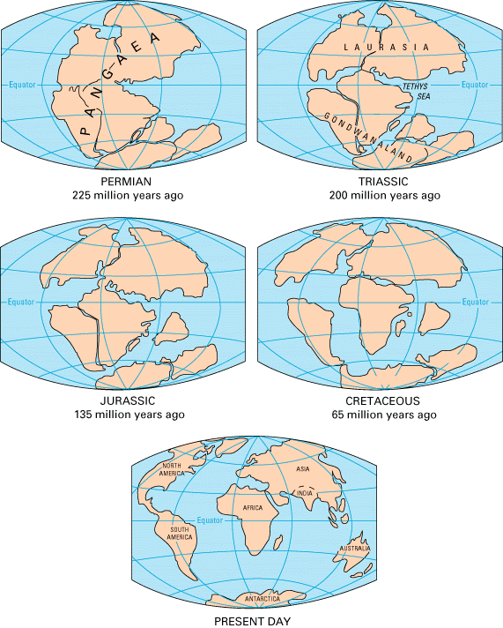
1. מהי רעידת אדמה?
שלב א
שלב ב
שלב ד
שלב ג
שלב ה
שלב א
שלב ב
שלב ד
שלב ג
שלב ה
- תופעת טבע התלויה באדם ויש בה שחרור מהיר של גזים.
- תופעת טבע שבה יש שחרור אנרגיה מהיר בגלל התרחקות הלוחות זה מזה.
- תופעת טבע שבה האנרגיה משתחררת באיטיות בגלל התנגשות הלוחות.
- תופעת טבע שבה האנרגיה משתחררת במהירות כתוצאה מהתנגשות הלוחות.

- השרטוט שלפניכם מציג שני מושגים הקשורים לרעידת אדמה. 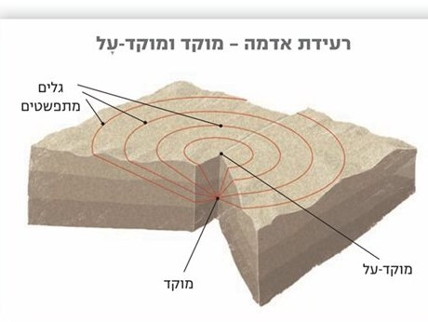
השלימו את המשפטים:
- המקום שבו הלוחות התנגשו ובו האנרגיה משתחררת נקרא ___________
- המקום על פני כדור הארץ אשר נמצא בדיוק מעל המוקד נקרא _________

3.השלימו את המפשטים הבאים:
כאשר מתרחשת רעידת אדמה משתחררים שלושה סוגי גלים.
הגלים הראשונים הם: ______________________
הגלים השניים הם: ________________________
הגלים האחרונים הם: _____________________

4.השלימו את התרשים הבא וכתבו את שלבי היווצרות רעידת אדמה לפי סדר התרחשותם.
שלבי היווצרות רעידת אדמה

5.היכן מתרחשות רעידות אדמה?
- רק ביבשה.
- רק בימים ובאוקיינוסים.
- במקומות מסויימים (רגישים) ביבשה, בימים ובאוקיינוסים.
- בכל שטחי כדור הארץ.

6.לפניכם קטע, המתאר את תוצאותיהן של רעידות אדמה בשני מקומות בעולם:
בדצמבר 2003 התרחשה בעיר צפופת האוכלוסייה בם שבאיראן רעידת אדמה בעוצמה גדולה. היא גרמה לנזקים קשים ביותר: כ – 40,000 איש נהרגו, ומאות אלפים נותרו ללא קורת גג. העיר נחרבה עד היסוד, ומרבית המבנים הפכו לגלי אבנים. כמה ימים אחר כך התרחשה באזור מיושב וצפוף אוכלוסייה בקליפורניה שבארה"ב רעידת אדמה בעוצמה דומה לזו שהתרחשה באיראן, אבל מספר הנפגעים היה ארבעה, וכמעט שלא נגרם נזק. לרכוש!

6. א. ציינו את הגורמים גורמים המשפיעים על עוצמת הנזק/ גודל הנזק שנגרם
בעקבות רעידת אדמה. _________________________
__________________________
__________________________
ב.איזה מהגורמים שהזכרתם קודם השפיע על ההבדל בגודל הנזק שנגרם בעיר בם שבאירן, לבין זה שנגרם בקליפורניה? הסבירו תשובתכם. (כתבו אילו גורמים היו

דומים ואיך הסקתם זאת, ואיזה גורם היה שונה, ואיך הסקתם זאת).
____________________________________________________________________________________________________________________

- קראו את הקטע הבא וענו:
רעידת האדמה החזקה ביותר שנמדדה אי פעם התרחשה בצ'ילה שבדרום אמריקה, במאי 1960, ועוצמתה הייתה 9.5 לפי סולם ריכטר. הנזקים שנגרמו עקב רעידה זאת פגעו לא רק בצ'ילה עצמה, אלא גם באזורים נרחבים לחופי האוקיאנוס השקט. גלי צונמי התרוממו בהוואי וביפן, וגרמו לאבדות ולנזקים כבדים.

- מהם גלי צונמי? _______________________________________
- מה מודדים במדד המכונה "סולם ריכטר"? _______________________________________________________________________________________________________________________________________________________________
- קראו את המשפט המודגש: כיצד נגרמו נזקים במקום מרוחק כל כך מצ'ילה, שהייתה מוקד רעידת האדמה? (כלומר איך "הגיעה" רעידת האדמה מצ'ילה, למקומות שמרוחקים ממנה מאוד?)
__________________________________________________________________________________________________________
__________________________________________________________________________________________________________
__________________________________________________________________________________________________________
8. האם ניתן לחזות / להתריע מפני רעידות אדמה? כן / לא
אם כן, ציינו שני סימנים המצביעים על רעידת אדמה מתקרבת:

- _______________________________________

ב. _______________________________________
בשאלות הבאות עליך לבחור את התשובה הנכונה ביותר:
9. רעידות אדמה מתרחשות בגלל :
א. תנועת הסיבוב של כדור הארץ. ב. בגלל תנועת הלוחות.
ג. בגלל רוחות וסופות חזקות המתרחשות על פני כדור הארץ.
10. בישראל מתרחשות רעידות אדמה כי:
- ישראל קרובה לגבול בין שני לוחות טקטוניים.
- ישראל קרובה לגבול בין שלוש מדינות.
ג. ישראל היא מקום מפגש של כמה יבשות.

12. רעידות אדמה מתרחשות בישראל במיוחד:
א. לאורך חוף הים. ב. לאורך ראשי ההרים. ג. לאורך הבקע הסורי אפריקאי
חלק ג' – הרי געש / התפרצות געשית
הקיפו נכון/ לא נכון לגבי כל אחד מהמשפטים הבאים:
ההיגד | נכון / לא נכון
בהתפרצות געשית מתפרצת מאגמה מהר הגעש אל פני השטח | נכון / לא נכון
קשה לדייק בחיזוי זמן ההתפרצות הגעשית ובעוצמת ההתפרצות | נכון / לא נכון
הרי הגעש נבדלים זה מזה רק בצורתם | נכון / לא נכון
הר געש פעיל הוא הר געש המתפרץ כל הזמן בתדירות קבועה כל כמה שנים | נכון / לא נכון
גזים הם חומרים רעילים הנפלטים תמיד מהר הגעש בזמן ההתפרצות | נכון / לא נכון
הלבה מתקררת מתקשה והפכת לסלע | נכון / לא נכון
כל הרי הגעש הם מאותו הסוג ומאותה הצורה | נכון / לא נכון
מגמה היא חומר חם ומותך הכולל בתוכו גזים | נכון / לא נכון

השלימו את קטע המידע הבא לגבי הרי הגעש בישראל:

בישראל ______________ הרי געש. הם נמצאים במקומות הבאים:
1. ________________ 2. _________________ 3. ________________
4. _____________________5. ___________________.
כל הרי הגעש בישראל ____________________.
הם התפרצו לפני יותר מ __________________________________.
כיום _____________ בישראל פעילות געשית.

מהם החומרים הנפלטים מהר הגעש?
- _________________ ב. ________________ ג. _____________

היכן מתרחשות התפרצויות געשיות?
- ___________________________
- ___________________________
- ___________________________
- ___________________________
- ___________________________
הר געש כבוי הוא:
- הר געש שהתפרץ לא מזמן ויתפרץ כנראה בעוד מאות שנים.
- הר געש המתפרץ בתדירות גבוהה כל כמה שנים עד עשרות שנים.
- הר געש שלא התפרץ כבר מאות, אלפי או מיליוני שנים וכוסה בסלעים.
- הר געש שאינו פעיל במשך מאות ואלפי שנים, אבל יכול להתפרץ בפתאומיות.

הר געש רדום הוא:
- הר געש המתפרץ בתדירות גבוהה כל כמה עשרות שנים.
- הר געש שאינו פעיל במשך תקופה ארוכה של מאות ואלפי שנים, אבל יכול להתפרץ.
- הר געש שלא התפרץ כבר מאות, אלפי או מיליוני שנים וכוסה בסלעים.
- הר געש שלא התפרץ במשך תקופה קצרה.

אפשר למיין את הרי הגעש בעולם לסוגים שונים.
מהם הקריטריונים שלפיהם ניתן למיין את הרי הגעש?
- ___________________________________
- ___________________________________
עיינו בתמונות הבאות ומלאו את הטבלה הבאה:
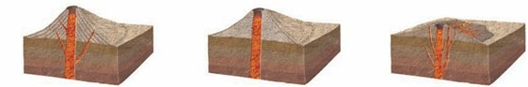

תמונה א' תמונה ב' תמונה ג'
 | תמונה א' | תמונה ב' | תמונה ג'
צורת הר הגעש
האם אפשר לחזות התפרצות געשית? ____________
מהם הסימנים המקדימים המופיעים לפני התפרצות הר הגעש?
- ____________________________________
- ____________________________________
- ___________________________________
- ___________________________________
איזו תופעה מתוארת בתמונה? ________________ 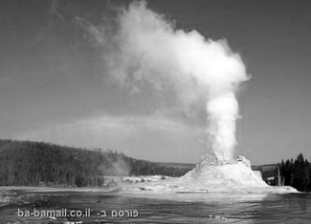
סדרו את שלבי הפעולה של התופעה המופיעה בתמונה לפי הסדר הנכון:
(כתבו את מספר השלב לפי הסדר הנכון ליד כל משפט)

______ האדים (הקיטור) פורצים החוצה דרך סדקים כסילון רותח.

______ אדי המים מתקררים מהאוויר הקר, והופכים שוב למים.

______ מי התהום מתחממים מהמגמה שבעומק האדמה.

______ המים מחלחלים חזרה לאדמה והתהליך חוזר על עצמו שוב ושוב.

______ מי התהום רותחים בטמפרטורה של °100, והופכים לאדים.

לפניכם תיאור של אחת מהתופעות הגעשיות הקשורות בהרי געש כפי שמופיע בויקיפדיה:
נביעה של מים חמים שמקורם בעומק כדור הארץ (במעמקי האדמה). נמצאים בדרך כלל באזורים הסמוכים להרי געש, מכיוון שבסביבתם יש מגמה שממנה הם מקבלים את חומם(מתחממים). בדרך כלל, יש בהם ריכוז גבוה של מינרלים שונים, הנחשבים בעלי ערך רפואי לגוף האדם. הם מהווים יעד פופולרי לתיירות ונופש, במיוחד עבור אנשים הלוקים במחלות שונות, המגיעים אליהם כדי לטבול בהם למשך מספר ימים או שבועות, בהנחה כי הדבר יתרום לשיפור במצבם הבריאותי.

איזו תופעה געשית מתוארת בקטע זה? ________________________

לפניכם משפטים /הגדרות. רשמו את שם המושג המתאים לכל משפט
- התפרצות מי תהום חמים ממעמקי האדמה דרך סדקים באדמה לגובה רב ___________
- מי תהום חמים שנבעו מתוך האדמה לפני השטח ____________
- הר געש רחב שגובהו יחסית נמוך ___________________
- חומר חם המכיל כמות גדולה של גזים, מתקרר ומתקשה לסלע געשי _____________
- חומרים רעילים נפלטים ראשונים מהר הגעש בזמן ההתפרצות הגעשית ___________
- הר געש המתפרץ בתדירות גבוהה מדי כמה שנים עד עשרות שנים ___________

קראו את הקטע וענו:
בשנת בשנת 79 לספירה התפרץ הר הגעש ווזוב שבדרום איטליה, וכיסה את העיר פומפי בשכבה של אפר געשי בגובה 7 מטר. העיר הגדולה נעלמה לגמרי. הסימנים הראשונים של העיר התגלו רק בשנת 1748. מאז ועד היום נמשכת הפעילות של הר הגעש ווזוב. לעיתים רק עמודים של קיטור ואפר עולים מלוע ההר, ולעיתים מתרחשת התפרצות קשה, שהאחרונה שבהן הייתה בשנת 1944. ההתפרצויות הן מהירות, חזקות והרסניות. העשן עולה מן ההר לגובה קילומטרים אחדים, אפר געשי (וולקני) מתפזר לכל הכיוונים, וגזים רעילים מתפשטים על פני השטח. אחרי כל אלה מגיעה זרימה של לבה.

- ציינו שני תוצרים של פעילות געשית המופיעים בקטע. _____________________________
- בחרו תוצר אחד, והסבירו בקצרה מהו. ________________________________________________________________________________________________________________
________________________________________________________ג. הקיפו את ההגדרה הנכונה: הר הגעש ווזוב הוא הר געש כבוי/ פעיל / רדום.
ד.צטטו מהקטע את המשפט עליו ביססתם קביעתכם.
________________________________________________________________________________________________________________

